**Ióny**

V obale atómu sú elektróny usporiadané _______________________ (ako cibuľa

☺) počet vrstiev:_______________________________________________

Počet vrstiev závisí od počtu elektrónov v atóme prvku.

Významné postavenie má **posledná** = _________________________________**vrstva, je najďalej od _________________!!!**

Atóm môže elektróny z tejto vrstvy **uvoľniť** alebo naopak, môže elektróny do tejto vrstvy **prijať.**

|  |  |
| --- | --- |
| Vrstva | max. počet e-  **Posledná = valenčná**  **vrstva** |
| 1 K | e- |
| 2 L | e- |
| 3 M | e- |
| 4 N | e- |

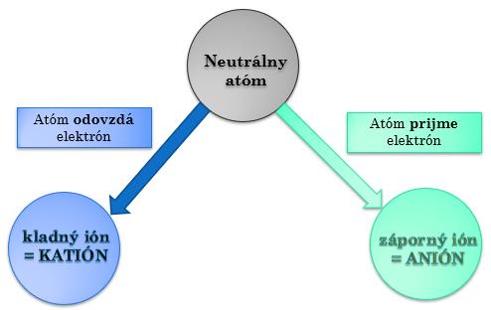Ak atóm prijme alebo odovzdá elektrón/y, stane sa z neho **častica s elektrickým nábojom – ión.**

1.Zápis vzniku katiónu: **Na – e - ⟶ Na +**

Atóm sodíka **odovzdal** elektrón a stal sa z neho **sodný katión** *(katión sodíka).*

Pred odovzdaním má atóm Na: p+= e- = p+ e-

Po odovzdaní e- má atóm Na+: p+= e- = p+ e-

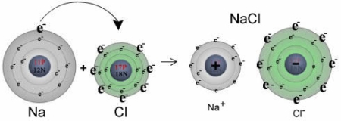 

Zápis vzniku katiónu: **Mg – 2e - ⟶ Mg 2+**

Atóm horčíka **odovzdal** dva elektróny a stal sa z neho **horečnatý katión** *(katión horčíka).*

2. Zápis vzniku aniónu: **Cl + e - ⟶ Cl -**

Atóm chlóru **prijal** elektrón a stal sa z neho **chloridový anión** *(anión chlóru)***.**



Zápis vzniku aniónu: **O + 2e - ⟶ O 2-**

Atóm kyslíka **prijal** dva elektróny a stal sa z neho *anión kyslíka***.**

|  |
| --- |
| **IÓN je častica s elektrickým nábojom,** vzniká ak atóm prijme alebo odovzdá elektrón/y.  Ióny sa delia na kladné katióny a záporné anióny.  **Katión** má viac protónov ako elektrónov – vzniká odovzdaním 1alebo viacerých elektrónov.-  **Anión** má menej protónov ako elektrónov, vzniká prijatím 1 alebo viacerých elektrónov. |